USPRAWNIANIE MOTORYKI MAŁEJ – ZABAWY MANIPULACYJNE
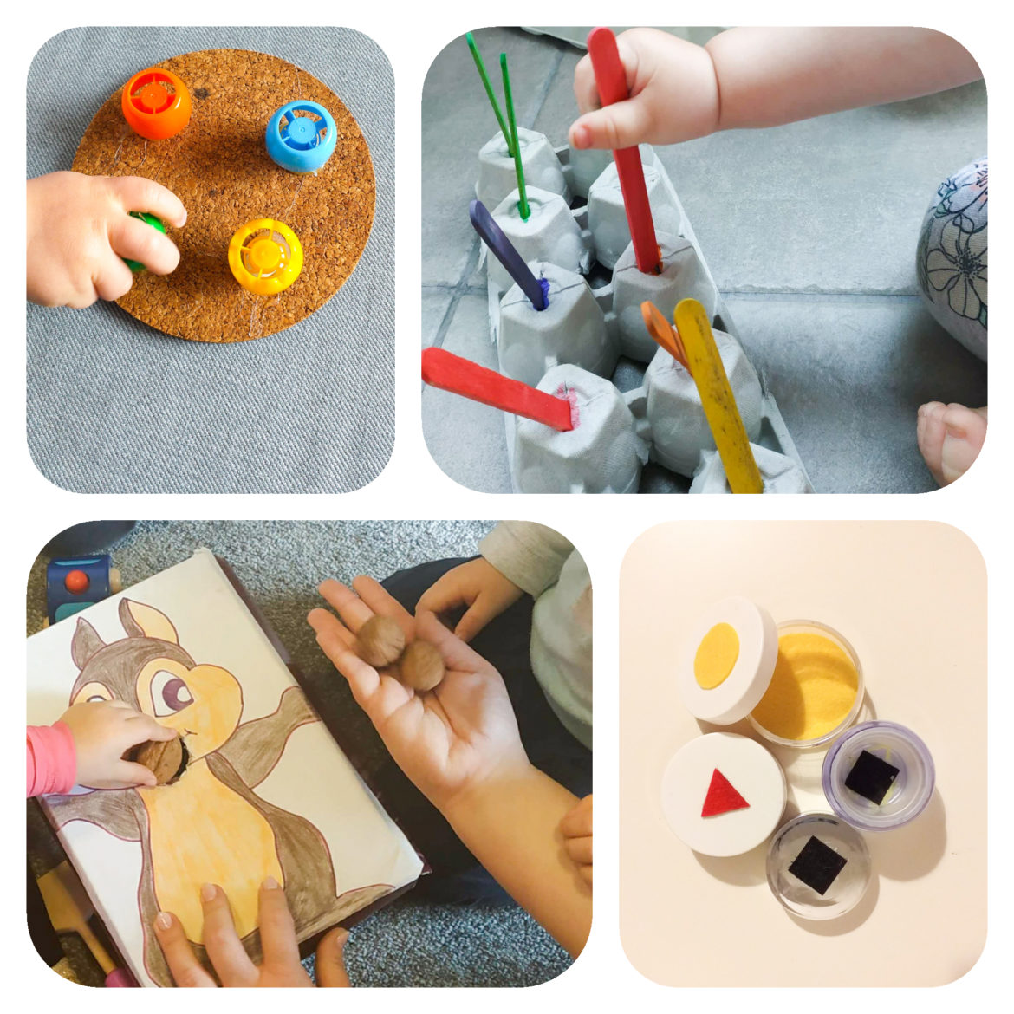
Zabawy manipulacyjne to taki typ zabaw, gdzie główną rolę odgrywają dłonie i paluszki. To wszystkie zabawy, które polegają na manipulowaniu przedmiotami. Co mają na celu? Przede wszystkim usprawniają motorykę małą czyli sprawność dłoni i palców. Oczywiście, zabawy manipulacyjne można śmiało łączyć z innymi typami zabaw. Przy okazji ćwiczenia motoryki możemy doskonalić rozpoznawanie kolorów albo wprowadzić elementy sensoryczne i równocześnie stymulować rozwój zmysłów.
Mam dla Was kilka przykładów zabaw manipulacyjnych, które w ostatnim czasie spodobały się naszym żłobkowiczom. To takie sprawdzone przez nas zabawy, które budzą zainteresowanie większości dzieciaków. W sam raz dla dzieci w wieku żłobkowym, do wykorzystania zarówno w żłobku, jak i w domu.

Karmienie wiewiórki
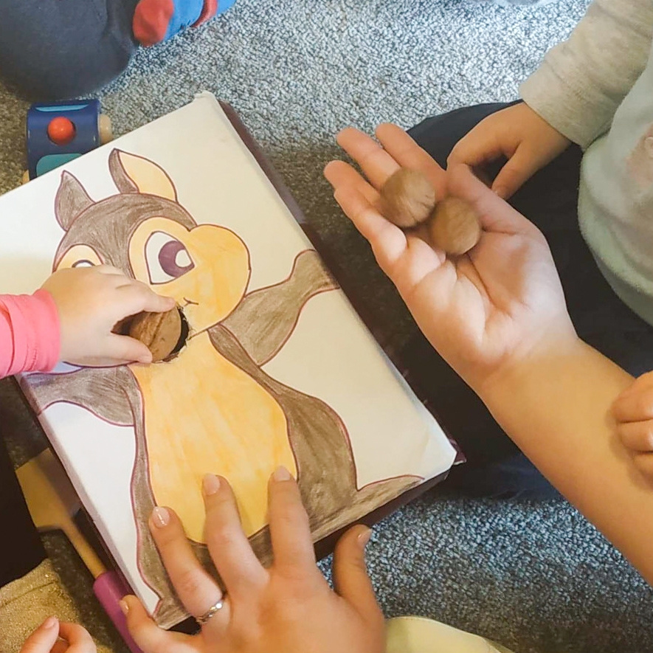
Do wykonania potrzebujemy: pudełko po butach, obrazek wiewiórki, orzeszki. Obrazek przyklejamy na pudełko, w miejscu buzi wycinamy otwór i gotowe. Dzieciaki mogą karmić wiewiórkę wrzucając orzeszki rączkami lub wkładając łyżeczką. Ta druga wersja bardzo podoba się głównie dwulatkom, ale czasami też młodszym maluchom. Oczywiście zamiast wiewiórki można użyć innego zwierzątka – to już tylko kwestia kreatywności.

Kreatywne pudełeczka
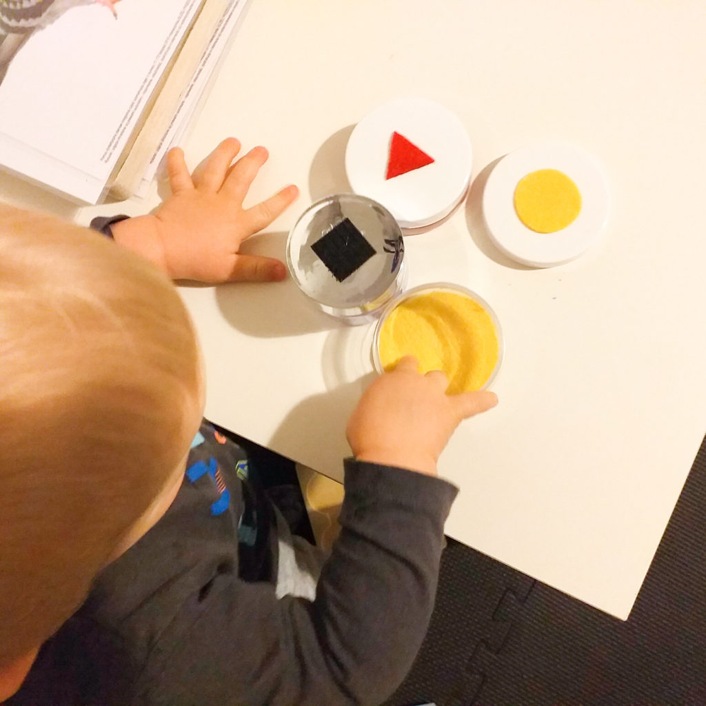
To jest właśnie przykład połączenia dwóch typów zabaw – manipulacyjnej i sensorycznej. Odkręcanie i zakręcanie pudełek to świetne ćwiczenie dla sprawności dłoni, z kolei w środku dziecko znajduje różne faktury, które oddziałują na zmysł dotyku. Dodatkowo można wprowadzić element zabawy poznawczej w postaci np. dopasowywania kolorów – tak jak na zdjęciu. Żeby zrobić takie pudełeczka będziecie potrzebować: pudełka po kremach, klej na gorąco, różne faktury/materiały. Tak na prawdę, same pudełka po kremach, jedynie umyte, bez żadnych dodatkowych zabiegów, również są bardzo wartościową zabawką. W naszym kąciku kosmetycznym mamy mnóstwo różnych pudełeczek po kremach i są to jedne z najbardziej lubianych zabawek w żłobku.

Kolorowe patyczki
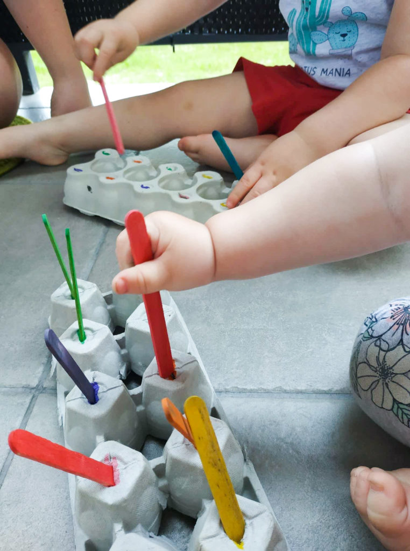
Kolorowe patyczki, wytłoczki po jajkach i zabawa gotowa. Nożyczkami wycinamy otworki i malujemy na kolory odpowiadające kolorom patyczków. Takie kolorowe patyczki można kupić przez Internet.

Wieszanie prania
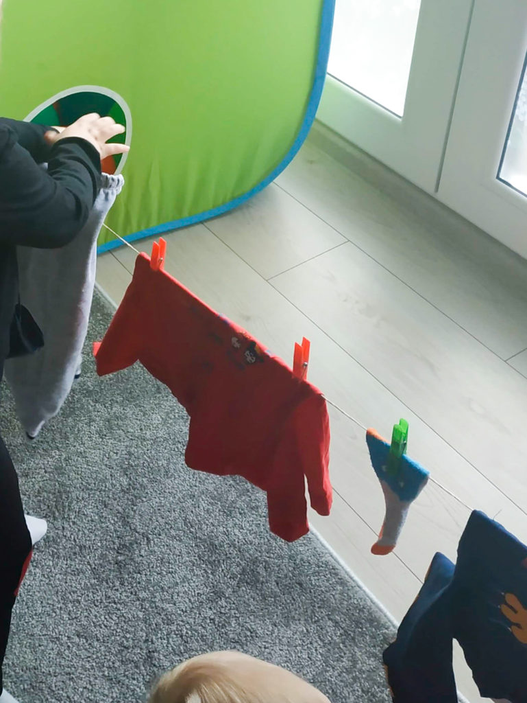
Wystarczy sznurek, klamerki i ciuszki różnego rodzaju. Zabawa raczej dla starszych, przynajmniej dwuletnich dzieci, ale maluchy z powodzeniem mogą przewieszać pranie przez sznurek bez zapinania klamerek. Żeby dodać zabawie atrakcyjności, zrobiliśmy wcześniej „pranie” używając kartonowej pralki, ale nie jest to konieczne.
- 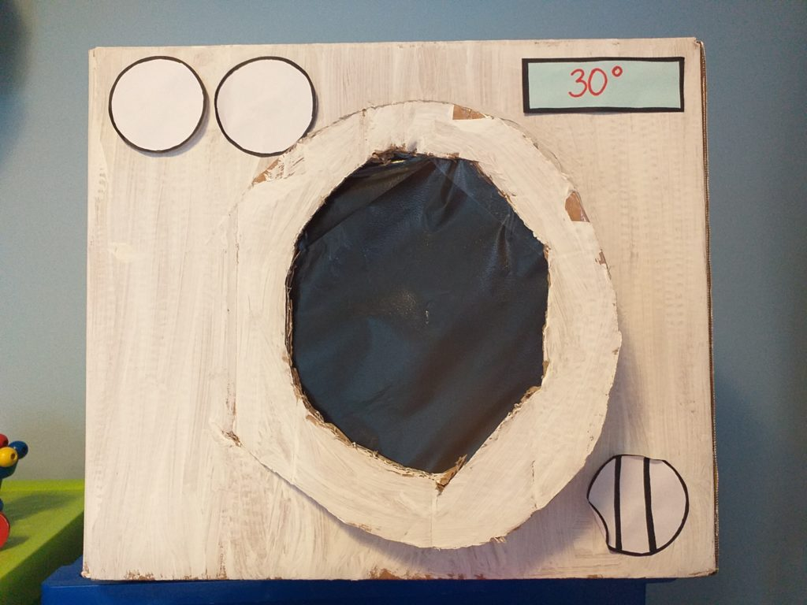

Skarbonka
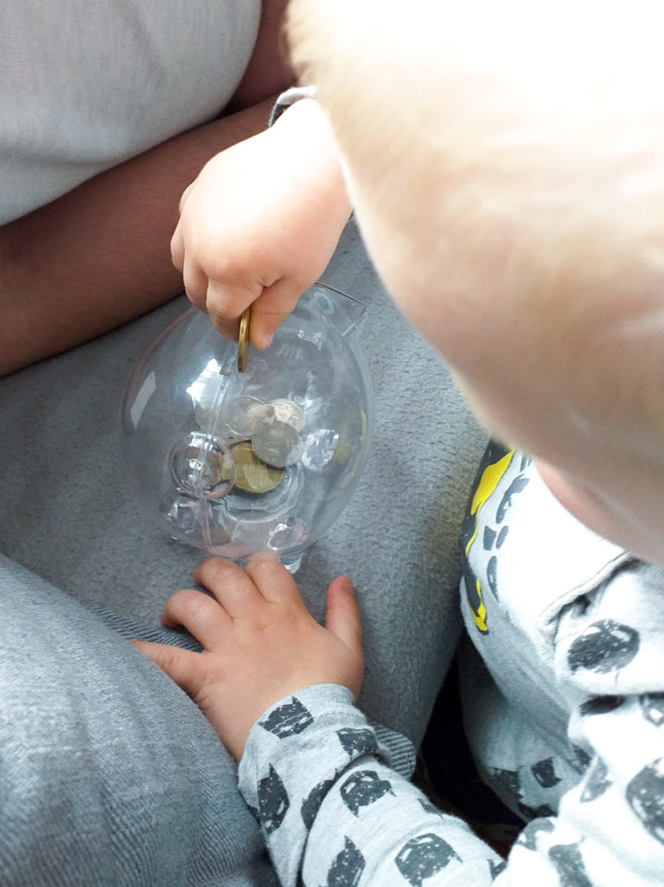
Najłatwiejsza zabawa w przygotowaniu, bo właściwie żadnego przygotowania nie potrzebuje. Dobrze jest użyć monet obcych walut np. Euro ponieważ są większe, przez co maleje ryzyko, że dziecko jakąś połknie. Ale złotówki też się nadadzą.

Pudełko skarbów
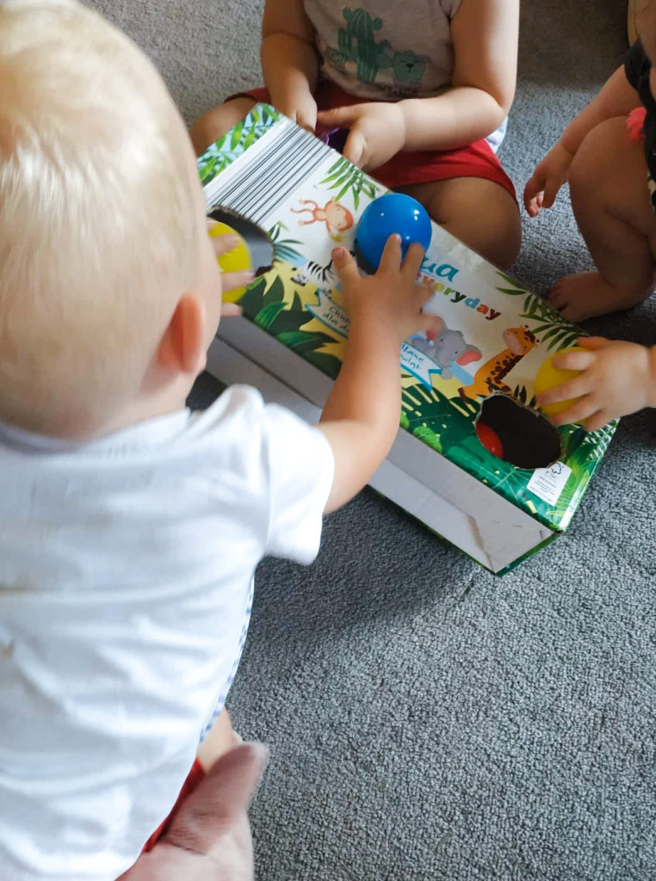
Do przygotowania potrzebujemy jedynie kartonowego pudełka. Świetnie się sprawdza pudełko po pieluszkach jednorazowych lub mokrych chusteczkach, jak to na zdjęciu. Wycinamy kilka otworów różnej wielkości, a w środku chowamy zabawki. Dzieci wyjmują je przez dziurki, świetnie się przy tym bawiąc. Później można je zachęcić, żeby wrzucały zabawki z powrotem do pudełka. Fajnie sprawdzą się w tej zabawie również małe kolorowe piłeczki.

Kolorowe nakrętki
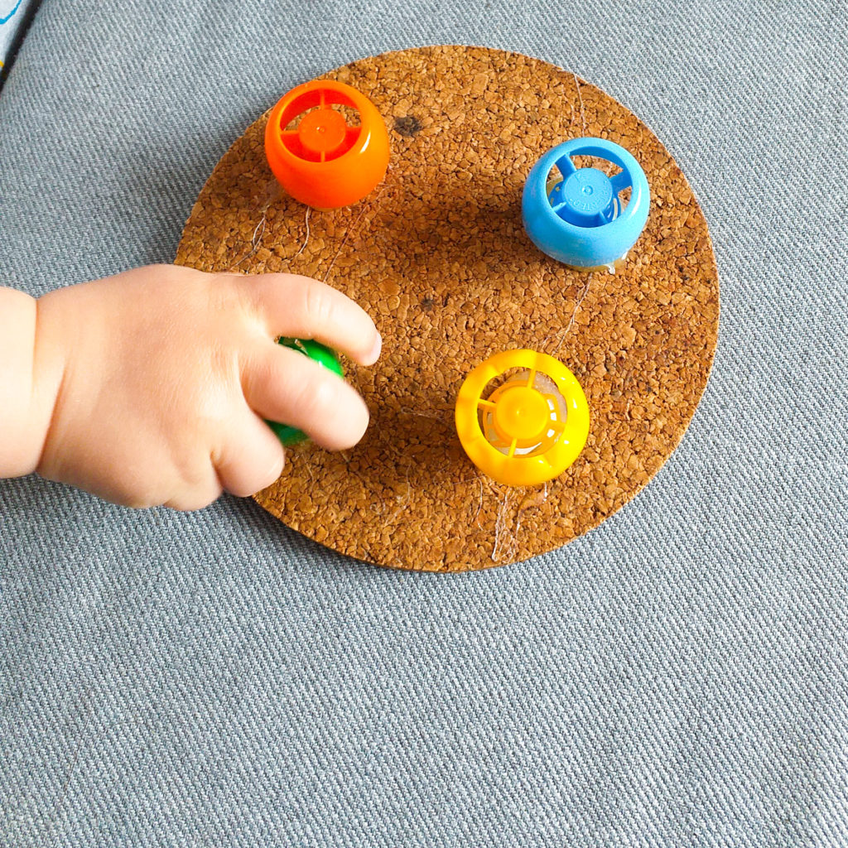
Nakrętki z tubek owocowych i podkładka. U nas jest to podkładka pod garnek, ale można użyć czegoś innego np. deseczki lub kawałka kartonu. Nakrętki są przyklejone klejem na gorąco. To kolejna propozycja, w której możemy wprowadzić doskonalenie rozpoznawania i segregowania kolorów.

